 | UNIVERSIDADE ESTADUAL DE MARINGÁ  Instituto de Línguas  Professora: MARLUCI RITONDIM / marluciritondim@yahoo.com  Atividades remotas / Estágio: Elementar I | 

- Mr Bean packing for holiday - https://www.englishexercises.org/exercise.asp?id=6449#a
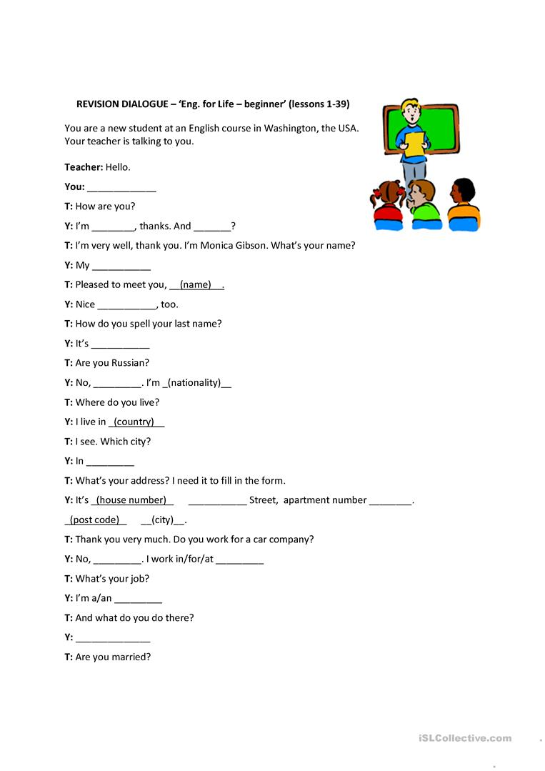
IMPRIMA ESTA PÁGINA - SUA PROFESSORA IRÁ CORRIGI-LA COM VC EM SALA

3. Presentation - https://www.englishexercises.org/exercise.asp?id=3497#a

